natural number



老外的自然数不包含0，只有whole number 包含0

rational number:有理数，能写成分数形式

.

实数：没有i

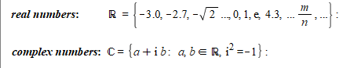

complex number:实数加虚数

有理数就是整数组成的分数，有可能看起来不同的分数，实际上相等

因为2\*60=3\*40

因此

iff就是当且仅当

然而这样的定义没有把有理数定义成不同的，独立的object，导致了语义含混

于是为了表达两个整数ab的比值，



任意一组满足an=bm的pair mn就是新的表示法

(a,b)本身被视作整个set的一种表示法，任意满足等式的(m,n)都是其中一组表示法

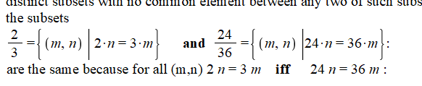

是完全相同的因为2n=3m当且仅当24n=36m

这就是把一个set分割成不同的equivalence class的例子

网课内容

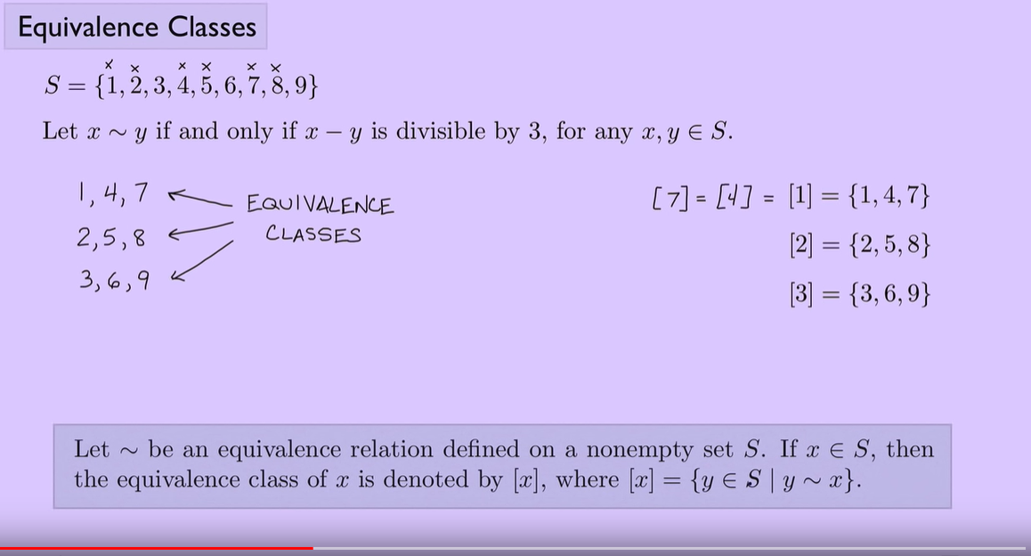

Equivalence relation的符号就是~

代表着在某一relation的情况下，某个set里每个元素都是equivalent的

这里x-y是3的倍数，所以147是一组

满足三个性质

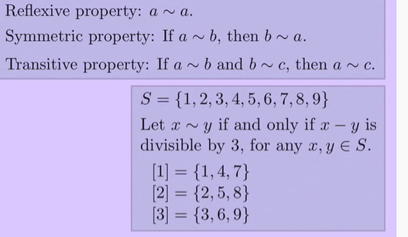

Reflexive,对于元素来说，自己与自己满足关系

1-1=0是3的倍数

对称性symmetric property,如果a与b满足关系，b与a也满足关系

传导性，如果a与b有关系，b与c也有关系，那么a与c也有关系

通过网课，我们理解了前面一个很怪的有理数

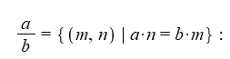

他们把有理数中的a,b看作是条件，满足ab的任何mn组合就是equivalence relation

因此（2,4），（1,2），（5,10）被看作是equivalence class

重回课件

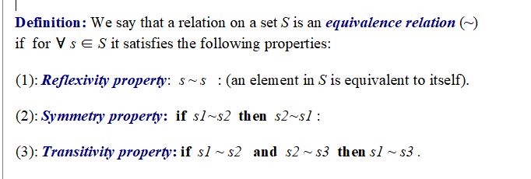

三个性质不谈了

描述：是基于set的一种关系 ，任意一个元素满足这个关系

S是总集

这时我们回到有理数的定义

（a,b）与(c,d)是equivalence当a/b=c/d

reflexivity满足

Symmetry满足 ad=cb 因此cb=da

Transivity

假设(a,b)~(c,d)，(c,d)~(e,f)那么（a,b）~(ef)

第一个式子Ad=bc,afd=bfc

第二个式子，cf=de,bfc=bde

结合afd=bfc=bde

Af=be成立

因此满足transitivity

因此这个定义的relation可以说是equivalence relation

GCD ch3

division theorem



非负数a>0,b>0,q大于等于0，r在0到小于a之间

那么必然存在b=q.a+r，b是几倍的a+余数，对于给定的a,b，qr将是唯一的

a叫做divisor除数

b叫做divident被除者

q叫做quotient商

r叫做remainder余数

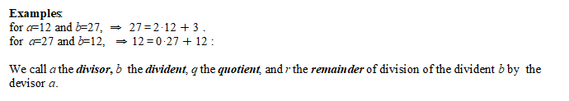

定义1



当a不等于0的时候

a divides b

a is a divisor of b

a is a factor of b //等价三兄弟

例如15 divides 45

符号是a|b

例子

16 dosen't divide 33 because 1 is the ramainder

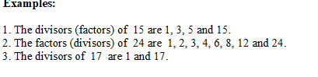

注意1和17也包含在divisor里

定义2，公因数 common divisor



common divisor公因数，并不只是质数



45与30的公因数有1，3，5，15

定义3great common divisor GCD

最大公因数，d同时是这两个的common divisor

没有更大的common divisor

maple的指令是gcd(30,45)

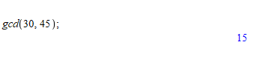

定义4common multiple公倍数

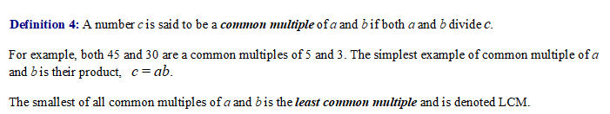

45就是3与5的公倍数，因为3与5都divide 45

最小公倍数lease common multiple记作LCM

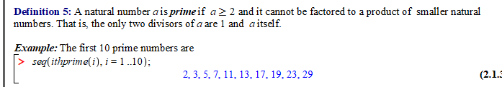

prime质数，只有两个divisor 1与他自己

定义6



coprime互质，(a,b)=1既a与b的公因数只有1

Eulid算法

怎么找到最大公因数

对于两个自然数a以及b>=a

如果a divides b，那么显然

如果a不divide b，那么显然且r1不等于0

假设最大公因数是m



这时b1与a1一定是coprime状态



因此最大公因数m必然divides r1

同时, 都不可能大于m，因为m是

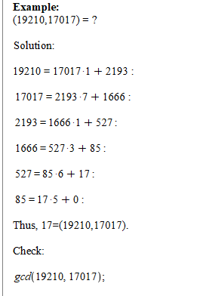

先套入式子直到余数为0，最后一个non zero数就是gcd

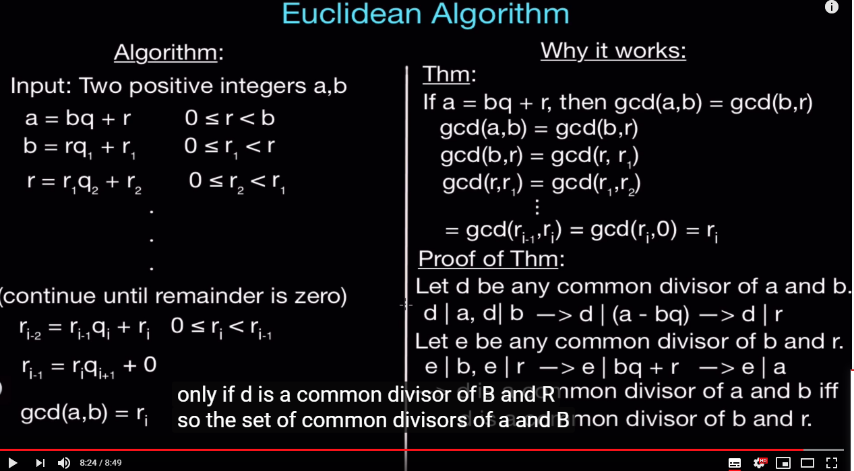

实际成立原因基于gcd(a,b)=gcd(b,r)

然后这个r会越来越小直到我们reach 0

假设d为公约数，那么d|(a-bq) //a是较大的那个数， 推出d|r